1 Geometrische Figuren

Ziel ist es eine eigene Rectangle klasse zu implementieren. Diese Klasse bietet verschiedene geometrische Methoden um das Rechteck zu bearbeiten.

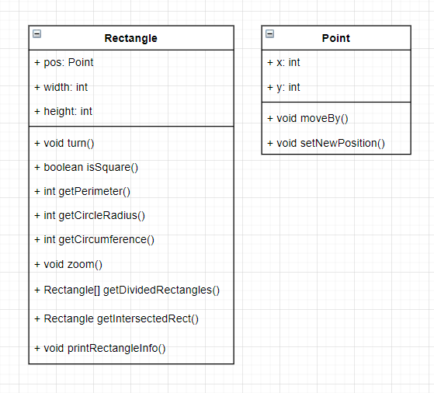Umls

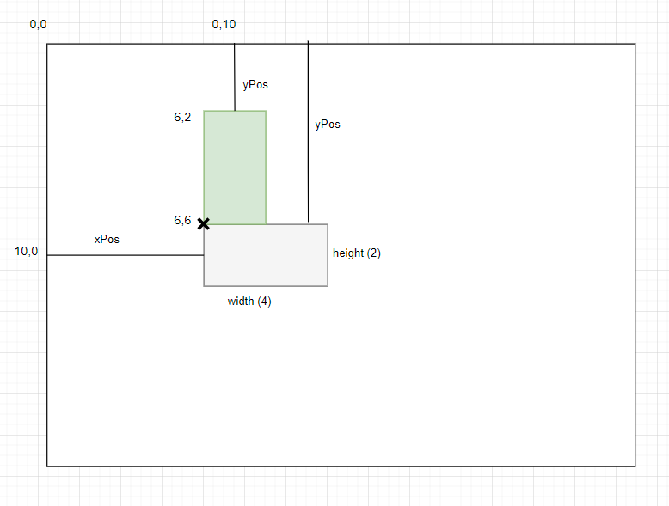

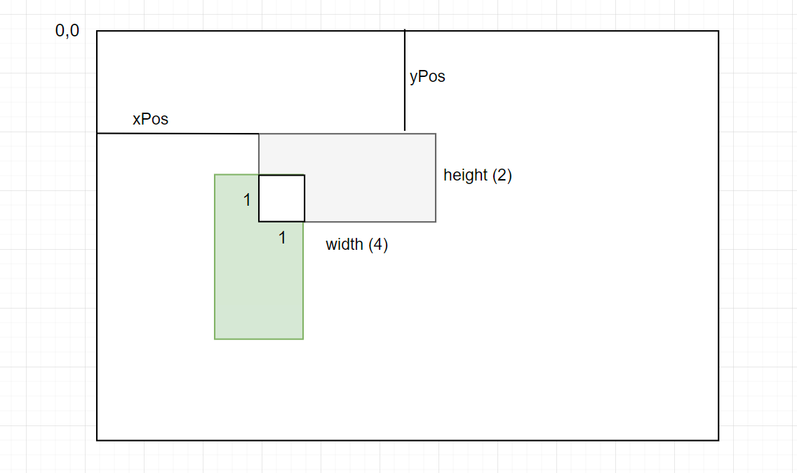

**Testfälle**:  
siehe main.java file.

Java-Program code: Siehe beigelegtes files.

2 Simulationsumgebung

Ziel ist es eine Lieferung zu simulieren. Ein Trolley kann Produkte auf und abladen. Durch ein Grid kann sich der Trolley immer ein feld in jede Himmelsrichtung bewegen. Dabei gibt es spezielle Lade/Entlade stationen.

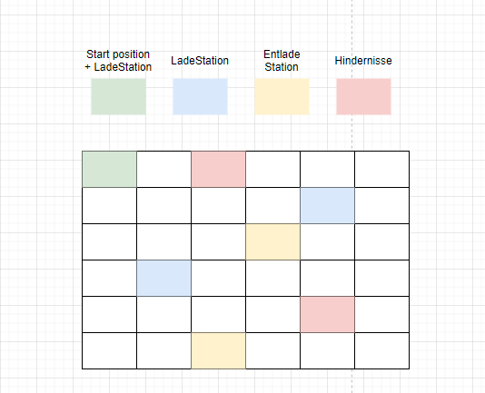

**Testfälle**:  
siehe main.java file.

Java-Program code: Siehe beigelegtes files.

3 Qualitätskontrolle

Ziel ist es mithilfe einer char matrix löcher in form von stern kreise zu finden. Diese Kreise dürfen nicht direkt am Rand oder direkt beinander liegen. Wenn man ein stern gefunden hat muss man den sternen nachgehen und so das loch bestimmen.

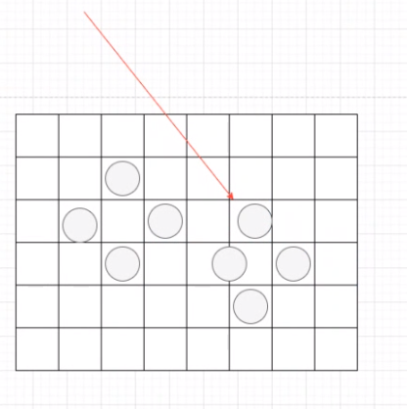

**Testfälle**:  
siehe main.java file.

Java-Program code: Siehe beigelegtes files.